附件2
序号：
编码：
2026-2027学年“挑战杯”
广外大学生课外学术科技作品竞赛

作品申报书

作品名称：多模态农产品营销内容智能生成系统

所在学院：信息科学与技术学院（网络空间安全学院）

申报者姓名
（集体名称）：陈娇 吴敏菲
易欣雨 雄芊羽

类别：
□自然科学类学术论文
□哲学社会科学类调查报告
□科技发明制作A类
☑科技发明制作B类

说明

1.申报者应在认真阅读此说明各项内容后按要求详细填写。
2.申报者在填写申报作品情况时只需根据个人项目或集体项目填写A1或A2表，根据作品类别（自然科学类学术论文、哲学社会科学类调查报告、科技发明制作）分别填写B1、B2或B3表，最后根据作品类别和情况填写C表。
3.表内项目填写时一律用钢笔或打印，字迹要端正、清楚，此申报书可复制。
4.序号、编码由广东外语外贸大学“挑战杯”大学生课外学术科技作品竞赛组委会填写。
5.作品申报书与作品稿件须分开装订。
6.学术论文、社会调查报告及所附的有关材料必须是中文（若是外文，请附中文本），请以4号楷体打印在A4纸上，附于申报书后，文章版面尺寸14.5x22cm。
7.作品申报书和作品稿件须按要求由各学院竞赛组织协调统一报送。

A2申报者情况（集体项目）
说明：1．必须由申报者本人按要求填写；2．申报者代表必须是作者中学历最高者，其余作者按学历高低排列。
申报者代表情况 | 姓名 | 陈娇 |  |  | 性别 | 女 |  | 出生年月 |  |  | 2005年6月2日
申报者代表情况 | 所在学院 | 信息科学与技术学院 |  |  |  | 专业 |  | 软件工程2403班
申报者代表情况 | 现学历 | 本科 |  | 年级 | 大三 | 学制 | 3年 |  |  | 入学时间 |  | 2023年
申报者代表情况 | 作品全称 |  | 多模态农产品营销内容智能生成系统
申报者代表情况 | 毕业论文题目 |  | 无
申报者代表情况 | 通讯地址 |  | 广东外语外贸大学南校区生活区 |  |  |  |  | 邮政编码 |  |  | 510006
申报者代表情况 |  |  |  |  |  |  |  | 单位电话 |  |  | 020-39328044
其他作者情况 | 姓名 | 所在单位 |  |  | 性别 | 年龄 |  |  | 联系电话
其他作者情况 | 吴敏菲 | 广东外语外贸大学 |  |  | 女 | 20 |  |  | 17817882283
其他作者情况 | 雄芊羽 | 广东外语外贸大学 |  |  | 女 | 20 |  |  | 15636265616
其他作者情况 | 易欣雨 | 广东外语外贸大学 |  |  | 女
指导老师信息 | 姓名 | 所在单位 |  |  | 职称 | 学历 |  |  | 联系电话
指导老师信息 | 郝鹃 | 广东外语外贸大学 |  |  | 讲师 | 硕士 |  |  | 13544394533
指导老师信息 | 余扬 | 广东外语外贸大学
作品  简介（200字） | 当前，农产品营销数智化已成为推动乡镇产业振兴的重要路径。在广东省“百千万工程”指引下，作品针对乡镇企业在农产品营销方面存在的制作困难、特色表达不足及成本高等痛点，基于领域模型微调、检索增强、多Agent技能编排等技术，构建多模态农产品营销内容智能生成系统，实现个性化推文、海报和视频等智能生成功能。  作品推动人工智能助农实践，开展试用，为乡镇企业农产品品牌建设提供数智化支持，突出产品特色，助力“百千万工程”。

B3．申报作品情况（科技发明制作）
说明：1．必须由申报者本人填写；2．本表必须附有研究报告，并提供图表、曲线、试验数据、原理结构图、外观图（照片）,也可附鉴定证书和应用证书；3．作品分类请按照作品发明点或创新点所在类别填报。
作品全称 | 多模态农产品营销内容智能生成系统
作品所属领域 | （B）A类.科技含量较高、制作投入较大的作品；  B类.投入较少，为生产技术或社会生活带来便利的小发明、小制作。
作品设计、发明的目的和基本思路，创新点，技术关键和主要技术指标 | - 作品设计  作品基于农产品营销领域知识微调模型、检索增强生成、多Agent技能编排及协作、提示词工程等技术，对广东、黑龙江两地多家农产品企进行了详细的走访调查，针对企业在农产品营销内容制作繁琐、产品特色化表达不足、成本较高及速度慢等问题，构建了多模态农产品营销内容智能生成系统。实现了知识库管理、农产品营销推文、海报和视频的个性化智能生成、违禁词审核等功能。  作品围绕“资料准备及读取录入—多模态生成—审核交付”组织功能，由资料与知识库管理子系统、多模态内容生成子系统、审核与交付子系统3个子系统构成。各子系统通过产品档案和任务状态衔接，使得不同营销内容及形式使用统一的产品信息与营销要求。图1为系统总体架构。  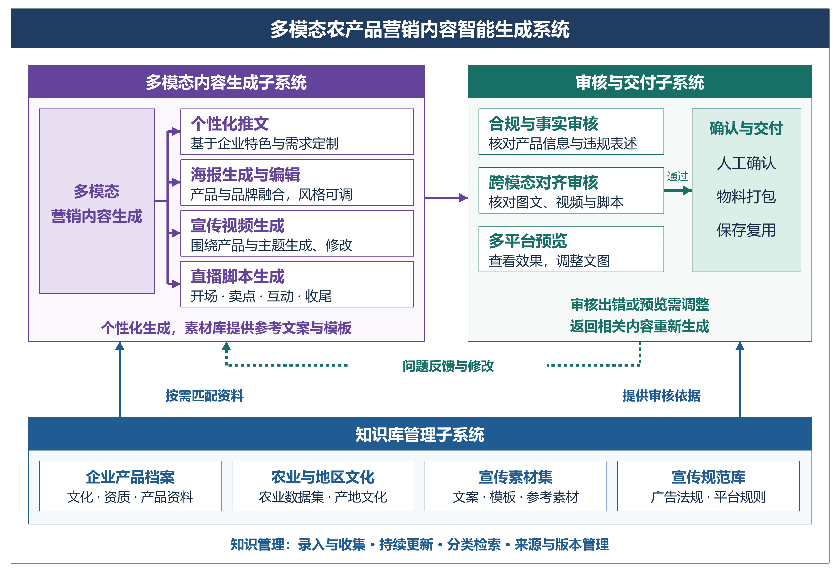  图1 系统架构图  - 知识库管理子系统  知识库管理子系统为上层多模态内容生成与审核功能提供统一的数据支持，将企业真实资料、营销参考素材与地方文化知识关联管理，同时也为产品卖点提炼、品牌故事描述、视觉设计及内容核对提供数据支撑服务，该知识库具体有企业及产品档案、营销素材、地方历史文化知识三类知识管理。  - 企业及产品档案管理  知识库内统一保存企业文化、资质荣誉、产品特色、生产加工流程及图片等资料，支持随时补充更新。生产时直接匹配对应档案，无需重复输入产品信息或上传照片；审核时将以此知识库中已确认信息为依据，核对名称、产地、特点等关键内容。  - 营销素材管理  系统定期采集、更新并向用户推送热门文案、海报模板及参考素材，用户可在系统素材库选择热门文案结构或视觉样式，再结合自身企业与产品资料生成个性化营销内容，为营销策划和设计提供参考。  - 地方历史文化知识管理  团队整理收集农产品产地的历史沿革、地域文化、传统技艺、民俗节庆及地理标志背景，记录资料来源，并将其按地区和品类建立关联，统一保存在知识库。系统生成时检索与当前产品相关的文化知识，用于组织品牌故事、宣传主题及视觉元素；同时区分地方典型文化背景与企业自身经历，避免将地域传统文化直接表述为企业事实。  - 广告宣传规范管理  团队收集整理小红书、抖音、微博等热门平台的广告法律法规、禁限用表述及平台内容规则，按适用场景分类保存并支持更新，为内容生成提供表达约束，为审核子系统识别夸大宣传、不当功效描述等风险提供依据。  - 多模态内容生成子系统  多模态内容生成子系统在知识库资料支持下，根据用户需求生成个性化宣传内容，并与后续审核环节衔接。主要功能包括引导式需求表单填写、个性化推文、海报、视频及直播脚本智能生成。  - 引导式营销需求填写  本系统精心设计了多种提示词，引导用户通过提示词填空与选项设置目标人群、节日场景、宣传主题、表达风格及发布平台，并直接勾选产品档案，形成完整的营销内容生成需求，无需用户自行编写复杂提示词，以此降低用户使用此系统的难度，对乡镇企业来说更易上手使用。  - 推文智能生成  本系统结合企业文化、产品特色与宣传需求，生成包含标题、正文和标签的营销推文，并根据发布平台调整内容结构；用户也可以在知识库选用热门推文的表达方式作为参考，要求系统调整语气、篇幅或卖点。  - 海报智能生成  系统于知识库调用所选产品的图片和资料，根据宣传主题及参考样式组织构图、背景和文字排版，生成产品宣传海报。用户可修改标题与营销文字，编辑图片、调整滤镜及视觉风格，使海报符合实际使用需求。  - 视频智能生成  系统围绕产品特点和宣传主题组织分镜、口播与字幕，结合企业资料、产品图片等信息制作营销视频，用于产品展示、工艺介绍及节日推广等场景。用户可针对画面、字幕、配音或节奏提出修改要求，调整对应内容。  - 直播脚本智能生成  系统根据产品档案、目标人群和直播主题，编写开场引导、产品介绍、卖点讲解、互动问答及收尾话术，形成可供主播使用的脚本。用户可补充直播时长和活动安排，并调整语言风格、讲解重点及环节顺序。  - 审核与交付子系统  审核与交付子系统对生成的多模态内容进行检查，结合知识库中的广告宣传规范、禁限用表述及平台规则开展审核，并提供多平台预览和打包保存功能，帮助用户完成内容确认与交付。主要功能如下：  ① 生成内容审核  系统结合企业产品档案与宣传规范，核对关键产品信息，如名称、产地、规格等关键信息，检查夸大描述和风险表述。发现问题后，自动退回多模态内容生成子系统对应生成环节修改，再次审核后由用户确认，降低违规表述带来的发布风险。  ② 多平台效果预览  系统根据用户选择的发布平台提供配套预览图，展示文字排版、图片比例及内容布局，方便用户检查呈现效果，并调整文字与画面。  ③ 物料打包保存  系统将同一宣传任务中的推文、海报、视频及直播脚本等成果集中整理，支持选择所需物料并统一打包保存于电脑，便于后续发布、调用和使用。  2、发明目的  在广东省“百千万工程”的指引下，团队先后走访了广东省佛山市高明红茶叶企业、广东省河源市板栗企业，并于暑期在黑龙江家乡开展农产品销售宣传情况调研，实地走访多家黑龙江农户。结合走访中了解到的真实宣传需求，本作品面向农产品销售企业，利用领域微调模型与多Agent技能编排，推动农产品宣传由分散制作向智能协同生产转变，帮助经营者们传递产品特色和品牌价值，为特色农业品牌建设提供数智化支持。  具体发明目的包括：  - 让营销内容有效传递农产品特色和品牌价值  农产品宣传容易停留在“新鲜、美味、优质”等通用描述。本作品结合企业文化、资质荣誉、产品特点和生产工艺，将其特色与价值转化为消费者容易理解的内容，使宣传更符合企业定位，帮助传递品牌价值，为拓展市场和促进销售提供支持。  - 降低宣传制作门槛与成本，减轻农户日常工作负担  农业经营主体往往缺少专业制作人员，自行学习文案、设计和剪辑耗时较多，长期委托外包也会增加经营成本。作品通过引导填空、选项和参考样式，让缺少专业经验的用户也能完成内容制作；结合产品档案直接调用与多模态协同生成，减少重复录入、工具切换和人工制作时间，降低对外包服务的依赖，使日常宣传更省力、更经济。  - 协助降低营销内容违规风险  通用大模型生成内容或人工编写内容可能出现夸大功效、产品信息不准确或不符合各大平台规范等问题。作品结合企业资料与宣传规范进行检查，系统内知识库设置违禁词库及广告法，并保留人工确认环节，帮助经营者提前发现问题，降低因内容违规导致下架、限流或账号封禁的风险。  - 基本思路  针对当前农产品宣传方面存在的普遍问题，作品研究的基本思路为：  - 走访农产品乡镇企业，了解农产品营销现状与经营需求  团队于2026年3月前往佛山市高明红茶叶企业，通过座谈交流、制茶工厂与茶园参观，了解企业经营情况、品牌定位及线上宣传需求；同时走访河源市板栗企业，并于暑期在黑龙江家乡开展农业宣传情况调研，为作品设计积累一手资料与真实素材。  通过调查分析，项目组发现，以高明红为代表的受访企业在宣传方面存在以下特点和问题：【1】已布局微信公众号、微信小程序及抖音等渠道，但内容更新频率较低，尚未形成稳定的线上运营体系；【2】有企业反映，其接触的低价促销、团购引流等推广方式与自身中高端定位不够契合；【3】曾尝试达人推广等新型宣传方式，但效果未达预期，目标客群触达与持续转化仍有困难；【4】企业希望突出产品品质、生产工艺和品牌故事，通用化宣传难以充分体现这些差异；【5】文案与图像需要保持协调，避免同质化表达削弱品牌辨识度；【6】部分企业线下销售较为稳定，短期线上拓展需求并不迫切，宣传工具需要适应其经营节奏。  上述发现使团队将产品特色表达、品牌风格协调及按需制作作为功能设计的重点。图2、图3为项目组实地调研照片。  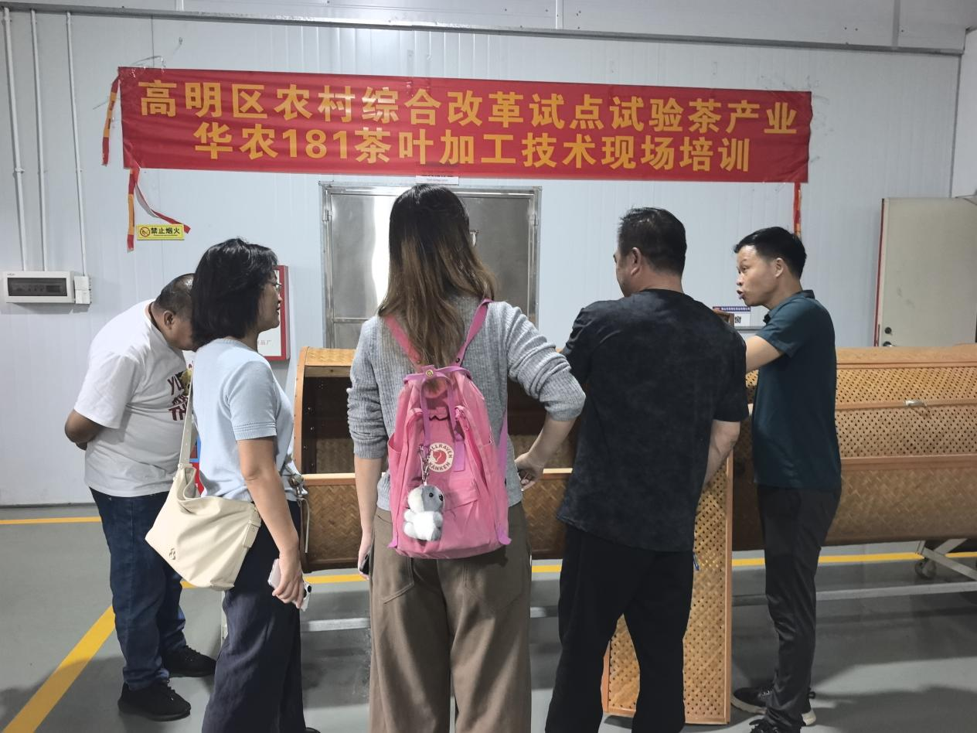  图2 团队在企业工厂参观  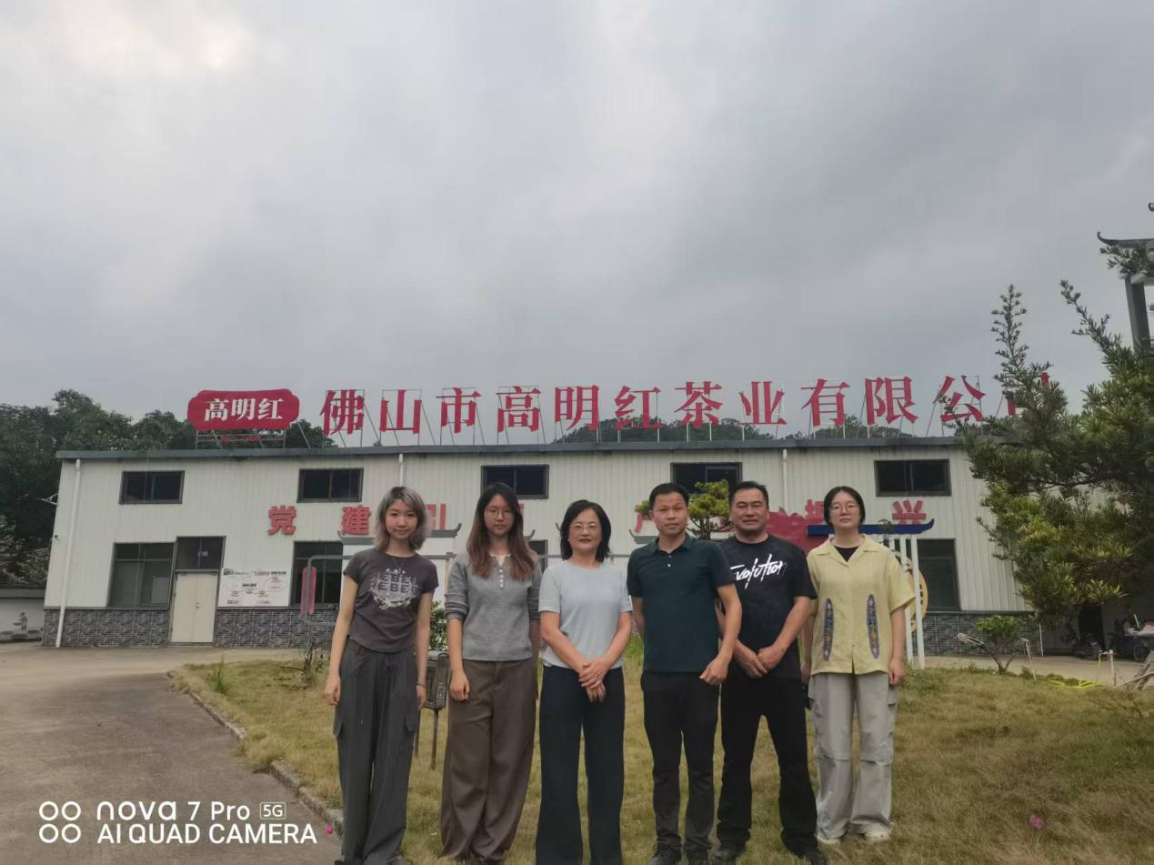  图3 项目组调研合照  - 研读相关文献，确定技术路线与相关基础  围绕农业大模型、领域微调、检索增强生成及多智能体协作开展文献研究，分析通用模型在产品属性理解、个性化表达和多物料协调方面的不足。据此，将领域微调用于农业营销表达适配，外部知识检索用于提供企业与产品依据，多Agent技能编排用于组织不同内容任务，形成相互配合的技术路线。  - 将企业真实需求反馈转化为系统具体功能  团队将调研中了解到的企业诉求与日常宣传操作相结合，形成以下功能设计，如表1。  表1 企业需求与功能转化表  （4）构建了农产品营销领域数据集  目前，团队以广东地理标志农产品为重点，涵盖茶叶、板栗，荔枝、龙眼等品类，已收集超一万农产品资料，内容涉及产地背景、产品特色、企业产品信息、地域文化及生产加工知识，主要包括以下三类：  - 热门营销推文数据  团队收集整理超6000条营销推文，涵盖水果、茶叶、坚果及农产品加工品等，来源包括小红书、抖音和微信公众号等平台的公开内容。围绕产品卖点、标题结构、消费场景和表达风格进行分类，优先选取产品主题明确、内容完整、具有互动表现参考且经人工筛查的样本，并记录来源平台、发布时间及采集时的互动数据，为模型学习营销表达提供参考。  - 企业与产品知识数据  团队通过走访佛山高明红茶叶企业、河源板栗企业及黑龙江农业经营主体，整理企业文化、品牌故事、资质荣誉、产品特点、规格包装和生产加工流程等资料，关联企业提供的图片、视频素材。资料按企业和产品分别归档，标注来源及确认状态，为个性化生成和产品信息核对提供依据。  - 地域文化背景数据  团队围绕走访企业所在地及相关产品产区，收集政府网站和公共文化机构公开资料，整理历史沿革、农业传统、民俗节庆、传统技艺及地理标志背景。按地区与产品品类建立关联，为品牌故事、宣传主题和视觉元素设计提供文化参考。  项目组对上述资料进行清洗、去重、分类和来源标注，并补充广告宣传规范及平台内容规则。根据用途分别建设知识库和微调训练样本集，将资料总量与实际训练样本量分别统计，为知识调用、模型适配和内容审核提供数据支持。  （5）开展模型微调，改善农业营销任务表达  农产品营销既需要准确理解产品特点，也需要根据企业定位、目标人群和发布平台组织个性化表达。直接使用通用模型，容易出现卖点笼统、企业特色呈现不足及输出格式不稳定等问题。同时，企业文化、生产工艺及内部产品资料涉及信息管理需求，需要减少向外部公共服务反复提交资料，支持在受控环境中开展内容生产。  项目以Qwen3.8大语言模型为基础，利用构建的农业营销领域数据集开展监督微调。训练样本覆盖产品信息理解、卖点提炼、宣传推文及脚本生成等任务，采用LoRA训练增量参数，使模型学习依据给定资料组织表达，并遵循受众、平台和内容形式要求。经过多次训练与参数调整，形成适用于农产品营销内容生成的领域模型。模型微调流程如图4所示。  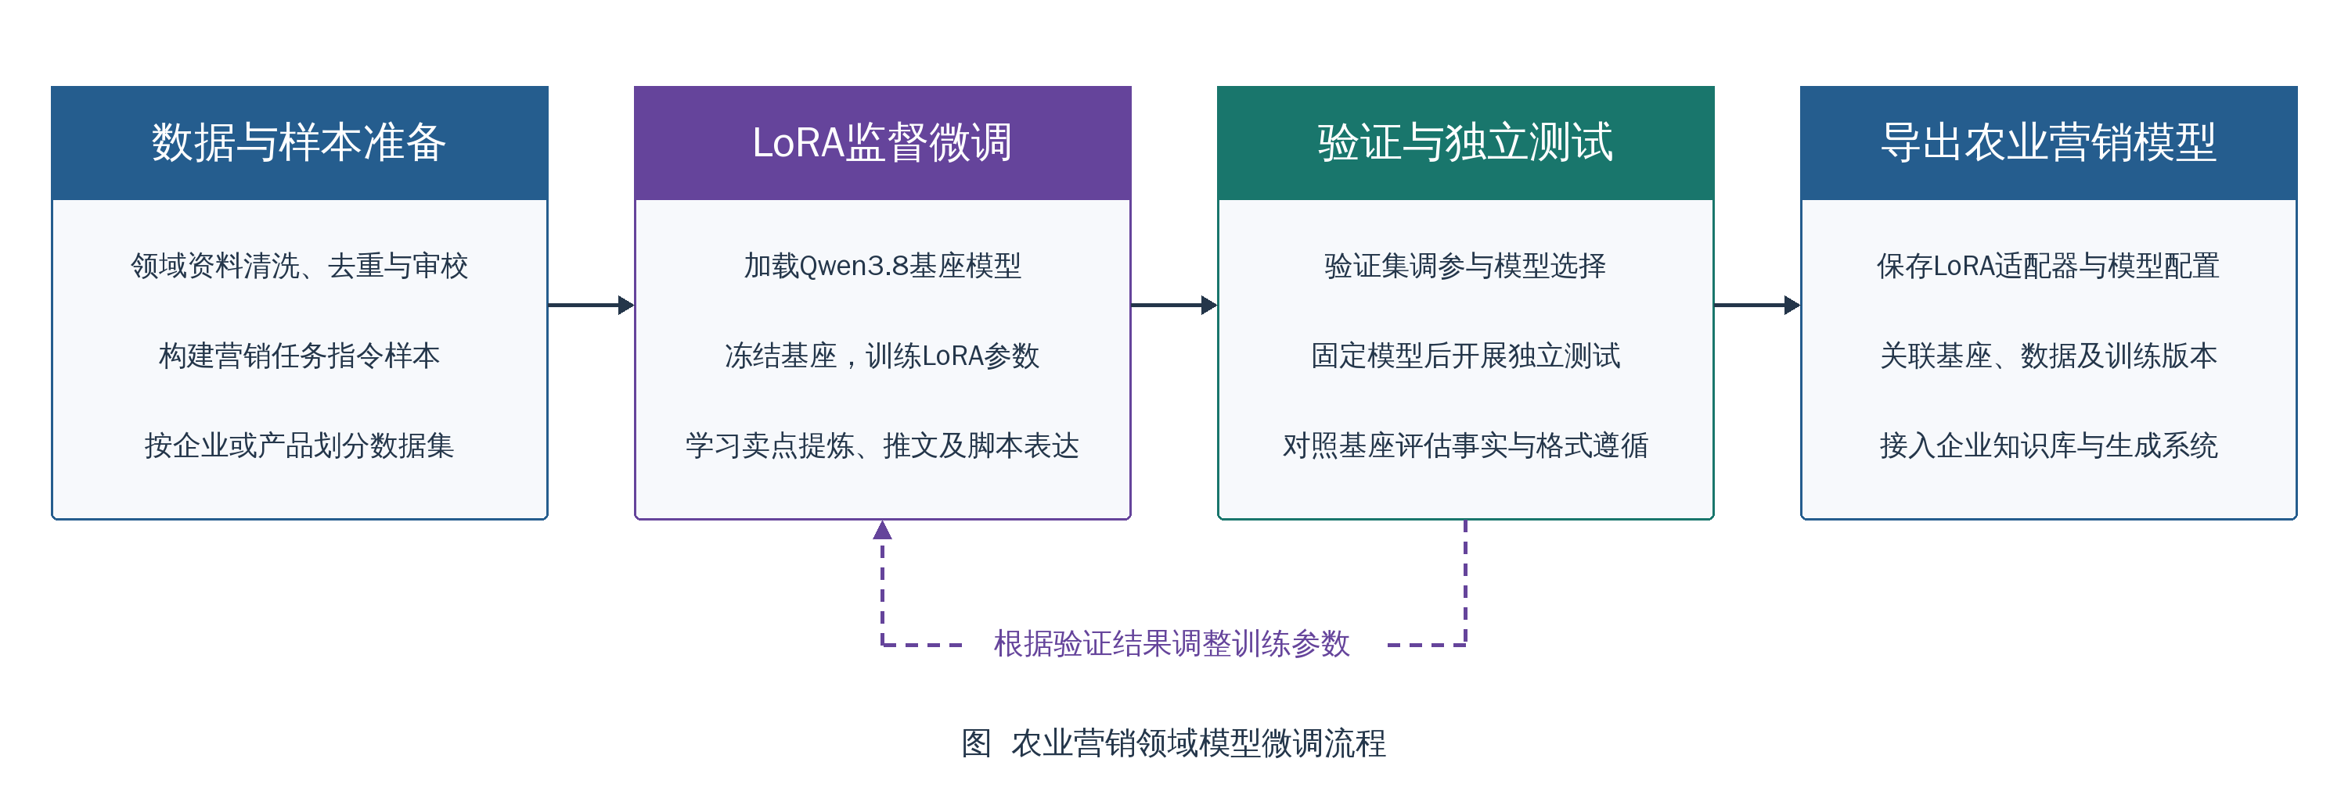  图4 领域模型微调流程  微调模型与企业知识库配合使用：模型负责表达和内容组织，企业档案提供具体产品事实，价格、活动等变化信息通过检索读取。结合受控部署、企业资料隔离与访问权限管理，在改善生成针对性的同时，为企业信息保护提供支持。  （6）完成多模态农产品营销内容智能生产系统的开发  系统采用LangChain框架与工具封装、LangGraph任务编排及多Agent技能协作，结合知识检索、图像生成编辑和视频处理等技术，  实现了推文生成Agent,  开发了多模态农产品营销内容智能生成平台。平台支持文案、海报、视频和直播脚本个性化生成,可以修改企业与产品资料存储更新、宣传素材套用，以及，并提供内容审核、多平台预览和一键打包保存功能。  设计了什么什么Agent----推文，海报，视频，直播绝不，多控台多平台预览  - 创新点  - 以企业真实资料支撑农产品个性化宣传  以农产品营销知识库支撑农产品个性化宣传  通用模型生成的农产品宣传容易停留在品类共性，难以体现具体企业及产品优势。作品将企业文化、资质荣誉、产品特色与生产加工流程纳入可更新档案，结合目标人群和宣传场景组织内容，使同类农产品也能呈现不同的品牌表达。同时，区分企业事实与营销参考，减少案例套用造成的属性错配，让个性化宣传有真实依据。  - 将人工智能技术应用于农产品数智营销实践  本项目在广东省“百千万工程”指引下，团队深入相关领域企业多次调研，面向农业经营主体的真实宣传需求，将领域微调模型与多Agent技能编排应用于农产品营销内容生产，推动宣传制作由人工分散操作向人机协同转变。针对专业人员不足、制作成本较高及产品特色表达不充分等问题，系统依托企业资料生成个性化文案、海报、视频与直播脚本，帮助经营者更便捷地传递产品优势和品牌价值，为特色农产品市场拓展与乡村产业发展提供数智化支持。  - 多模态农产品营销内容智能生成系统的设计与实现  本项目设计并开发了集企业资料管理、多模态内容生成与编辑审核于一体的农产品营销内容智能生成系统。系统通过LangChain模型与工具封装、LangGraph任务编排及多Agent技能协作，实现企业资料在文案、海报、视频和直播脚本生成环节中的共享调用。相较于分别使用多个制作工具，系统支持档案勾选、个性化生成与局部修改，并衔接内容审核、多平台预览和成果打包保存，减少重复录入与工具切换，为农业经营主体提供便捷、连贯的宣传制作流程。  - 构建以广东特色农产品为重点的领域数据集  针对通用数据难以充分体现农产品地域特色与营销需求的问题，项目构建了以广东地理标志农产品为重点的领域数据集，整理三千余条资料，涵盖茶叶、板栗、荔枝、龙眼等品类的产地背景、产品特点、地域文化和生产加工知识，并补充营销文案与宣传规范。数据经清洗、去重、分类及来源标注，为领域模型微调、知识检索和内容审核提供支持，也为后续类似应用的研究提供了宝贵的数据资源。  5、技术关键  本作品围绕农业经营主体“资料分散、内容生产链条长、多物料口径难统一”的痛点，形成“知识库治理—领域模型适配—检索增强—多Agent协同—跨模态对齐—审核交付”的技术闭环。系统以企业及产品档案、营销素材、地方历史文化知识和广告法违禁词四类知识为事实底座，以Qwen3-8B领域模型承担农业营销语言理解与推文生成，以LangChain完成模型、提示模板和Skill封装，以LangGraph维护共享状态、任务依赖和审核回退，使同一营销任务中的推文、海报、视频及直播脚本能够共享事实依据、协同生产并统一核验。  5.1 农业营销知识库与训练数据构建  （1）四类知识的统一治理  项目围绕农业营销场景完成10000条领域数据的清洗、去重、分类、标注和版本化管理，并按照用途纳入企业及产品档案、营销素材、地方历史文化知识、广告法违禁词四类知识库。企业及产品档案保存企业文化、品牌故事、资质荣誉、产品名称、产地、规格、生产工艺及授权实拍素材；营销素材保存经筛选的推文结构、海报样式、镜头范式和平台表达规则；地方历史文化知识记录产区历史、传统技艺、民俗节庆和地理标志背景；广告法违禁词知识保存禁限用表述、适用平台、风险等级及替换建议。每条知识均配置knowledge_id、tenant_id、product_id、source_id、更新时间、适用范围和审核状态，实现来源可追溯、企业间隔离和内容可更新。  （2）8000条训练样本构建  从知识库中筛选8000条高质量样本用于领域模型训练，覆盖产品事实抽取、卖点提炼、平台推文生成、直播脚本生成、约束遵循和错误纠正六类任务。样本统一组织为“任务指令—输入资料—约束条件—目标输出—来源编号”结构，并由人工完成事实校验、表达审校与敏感表述检查。训练集、验证集和测试集按照企业或产品系列划分，防止同一产品的近似改写跨集合造成数据泄漏；测试集保留未见企业及资料不完整任务，用于检验模型对缺失证据、冲突信息和禁限用表达的处理能力。  （3）知识加工与索引  文本资料按语义边界切分为可检索知识块，保留标题、正文、来源、适用产品及有效状态等元数据；企业、产品、规格、产地、认证和素材等实体建立关系映射；图片与视频素材记录产品编号、拍摄时间、授权范围、可编辑范围和视觉特征。清洗阶段依次执行编码统一、重复检测、字段规范化、实体消歧、敏感信息处理和人工复核，使训练数据、检索知识和审核依据共享同一数据口径。  5.2 基于Qwen3-8B的农业营销领域模型微调  项目统一选用Qwen3-8B作为文本基座模型，采用监督微调（SFT）与LoRA低秩适配构建农业营销领域模型。微调重点不是记忆价格、库存等易变事实，而是学习农业产品信息的组织方式、卖点提炼逻辑、不同平台的内容结构、营销语言风格以及缺少证据时的拒绝与提示策略。  LoRA冻结Qwen3-8B基座权重，仅在注意力投影层注入低秩可训练矩阵，其参数更新公式为：  【此处保留原3.1中的LoRA公式，由你粘贴公式】  其中，r为低秩维度，A、B为可训练矩阵，α为缩放系数。训练配置以r=16、α=32、dropout=0.05、学习率2×10⁻⁴、最大序列长度4096为基础，通过验证集选择训练轮次与最优检查点。训练过程中使用混合精度和梯度累积控制显存占用，并仅对目标输出部分计算损失，使模型集中学习营销任务的回答格式与约束遵循。  训练流程包括数据与样本准备、LoRA监督微调、验证与独立测试、适配器导出四个阶段。模型版本同时绑定基座版本、数据版本、提示模板版本及训练参数；完成训练后保存LoRA适配器并接入推文Agent。推理时，Qwen3-8B领域模型负责卖点组织和文本表达，具体产品事实则由知识库检索动态注入，实现“领域表达能力”和“企业实时事实”的分离，避免将流畅表达等同于事实依据。  模型效果从关键字段保留率、指令遵循率、违禁词命中率、无依据表述率、平台结构完整度和人工修改量六个维度进行评价，并与未微调Qwen3-8B进行同任务对照。该设计使模型形成稳定的农产品营销表达能力，同时能够配合知识库完成企业级个性化生成。  模型微调流程如下图所示。  5.3 知识库管理与RAG检索增强  （1）企业与产品定位  系统接收product_id、tenant_id及任务类型后，首先校验资料归属和访问权限，读取对应企业及产品档案、已授权素材和当前有效字段。名称、产地、规格、价格、库存、认证有效期等可核验信息由结构化档案直接提供，不依赖语义相似度推断，从入口处避免不同企业、不同规格和不同包装资料混用。  （2）混合检索与证据融合  LangChain将检索能力封装为KnowledgeRetrievalSkill。ChromaDB保存企业资料、地方文化知识、营销案例和平台规则的向量索引，Neo4j保存“企业—销售—产品”“产品—具有—规格”“认证—适用于—产品”“素材—展示—产品”等关系。执行时先按tenant_id、product_id、有效状态和授权范围过滤，再并行获取语义候选与图谱关联证据；候选经去重、相关性排序和长度控制后形成evidence_list，每条证据携带source_id、claim_id和置信状态。  （3）冲突检测与增强生成  EvidenceOrganizerSkill对企业档案、结构化字段及检索结果进行交叉核对：企业确认资料作为第一事实来源，行业常识仅用于补充背景；资料冲突或关键字段缺失时触发补充确认节点，不允许模型自行选择。整理后的证据被注入Qwen3-8B生成上下文，同时将forbidden_claims、平台规则和引用编号写入约束区，生成结果中的关键卖点能够追溯到具体证据。该流程形成“产品与任务定位—ChromaDB/Neo4j混合检索—证据整理与确认—增强生成与审核”的闭环。  5.4 基于LangChain与LangGraph的多Agent Skill编排  系统基于LangChain封装大模型、提示模板、结构化输出解析器及工具调用接口，基于LangGraph构建有向状态图。共享状态统一保存task_id、需求简报、证据列表、素材清单、各Agent产物、审核问题、执行次数和成本信息。Orchestrator按照依赖关系调度节点：需求解析与知识检索先行，推文和脚本在需求简报确认后并行执行，海报依赖关键文案字段和产品实拍素材，视频依赖分镜脚本及授权素材；审核Agent对所有分支汇总检查，问题只回退至对应节点，单节点最多自动修订两轮，仍存在冲突时转人工确认。  （1）需求解析Agent  需求解析Agent以用户表单、自然语言补充和所选产品为输入，调用Qwen3-8B通用指令能力及RequirementParsingSkill，将目标平台、目标人群、营销场景、内容类型、视觉风格、时长和成本偏好解析为结构化字段。随后调用SchemaValidationSkill检查必填项、字段类型和枚举值，并把产品标识、任务标识和权限范围写入LangGraph共享状态。信息不完整时，该Agent生成最小补充问题；字段完整后输出统一需求简报，作为全部生产Agent的唯一任务入口。  （2）知识检索Agent  知识检索Agent读取需求简报中的tenant_id、product_id和任务意图，通过ChromaDBRetrieverSkill执行语义检索，通过Neo4jQuerySkill查询企业、产品、规格、认证、文化和素材之间的关系，再调用EvidenceOrganizerSkill完成去重、冲突检测、时效校验和证据排序。该Agent不直接撰写营销内容，而是输出verified_claims、forbidden_claims、evidence_list和asset_manifest，确保后续Agent使用相同事实依据。  （3）推文Agent  推文Agent加载经8000条样本LoRA微调后的Qwen3-8B农业营销领域模型，是领域模型的核心应用节点。其输入为需求简报、已核验卖点、平台规则及参考营销素材，依次调用PlatformTemplateSkill确定小红书、微信公众号、微博等平台结构，调用CopyGenerationSkill生成标题、正文、行动引导和标签，再调用CopyRewriteSkill根据用户反馈局部改写。输出通过JSON Schema固定为title、body、tags、claim_refs和platform_version，关键表达与证据编号绑定，既保持品牌差异化，也防止生成无依据的认证、功效和产地信息。  （4）海报Agent  海报Agent使用具备图文理解能力的多模态大模型分析产品实拍、包装形态和参考版式，并通过ImageGenerationSkill调用可控图像生成模型完成背景与辅助场景，通过AssetMatchingSkill锁定与product_id一致的授权主体素材，通过LayoutCompositionSkill完成画布比例、主体位置、留白和信息层级设计。产品名称、规格、价格及活动字段不交由图像模型绘制，而由确定性排版工具叠加，以避免中文错字和数字失真。该Agent输出海报图、layout_json、素材引用和字段坐标，为OCR审核和多平台裁切提供依据。  （5）脚本Agent  脚本Agent调用Qwen3-8B，根据需求简报、推文核心卖点、产品素材清单和目标时长规划视频与直播叙事。StoryboardGenerationSkill将脚本拆分为镜头编号、时长、画面描述、素材编号、口播、字幕和转场；DurationValidationSkill累计镜头时长并校验口播字数；AssetCoverageSkill检查每个关键画面是否有可用素材。视频脚本强调开场吸引、产品展示、工艺或场景说明和收束行动，直播脚本进一步生成开场、卖点讲解、互动问答、节奏提示与收尾话术，并保持所有事实字段与证据一致。  （6）视频Agent  视频Agent依据结构化分镜调用AssetProcessingSkill完成授权素材裁切、比例适配、清晰度处理和镜头排序，调用SpeechSynthesisSkill生成与品牌风格一致的口播，调用SubtitleCompositionSkill生成字幕时间轴，并通过VideoCompositionSkill完成配音、字幕、转场和背景音乐合成。当素材不足时，调用ShotListSkill返回具体补拍清单；需要生成式镜头时，通过AsyncVideoGenerationSkill提交参考图、动作、长度、画幅和产品约束，保存job_id并异步轮询任务状态。成片输出同时携带素材溯源、字幕文件和分镜映射，保证视频可以继续编辑和审核。  （7）审核Agent  审核Agent采用规则引擎、Qwen3-8B和视觉语言模型协同审核。FactCheckSkill将推文、脚本、OCR文本和口播转写中的名称、产地、规格、认证、价格等字段与知识库逐项比对；ComplianceCheckSkill匹配广告法违禁词及平台规则；OCRValidationSkill校验海报和视频关键帧文字；VisualConsistencySkill检查产品形态、包装、主体图与档案是否一致。审核结果以issue_id、severity、target_node、evidence_id和repair_instruction输出，LangGraph据此路由至推文、海报、脚本或视频节点局部修订，避免整套内容重复生成。  （8）交付决策Agent  交付决策Agent只接收审核通过的候选版本，通过CandidateRankingSkill综合平台适配度、品牌一致性、预计编辑工作量、生产成本和用户历史偏好进行透明排序，输出推荐版本及可解释理由。随后调用PackageDeliverySkill核对推文、海报、视频、直播脚本、字幕和来源清单是否齐全，生成统一命名的交付包并写入版本库。用户修改与最终采纳结果回写任务状态，为后续同类任务的模板选择和排序提供依据。  （9）Skill契约与运行控制  每个Skill均采用统一契约描述name、input_schema、output_schema、timeout、retry_policy、cost_estimate和error_code。Agent提出工具调用后，执行器依次完成JSON Schema校验、身份与资料范围校验、预算校验和幂等性检查，再将结果写回LangGraph状态。模型版本、提示模板哈希、检索证据、工具输入输出、重试次数和审核原因均写入任务日志；资料中的文字仅作为数据，不被解释为工具调用指令。该机制将多Agent协作从简单串联提升为可追踪、可回退、可复用的工程化生产流程。  各Agent的具体职责与Skill配置见表2。  表2 多Agent职责与技能分配  多Agent围绕共享状态协同执行，资料补充、节点修订、人工确认和版本归档均通过LangGraph条件边连接，整体工作流程如图4所示。  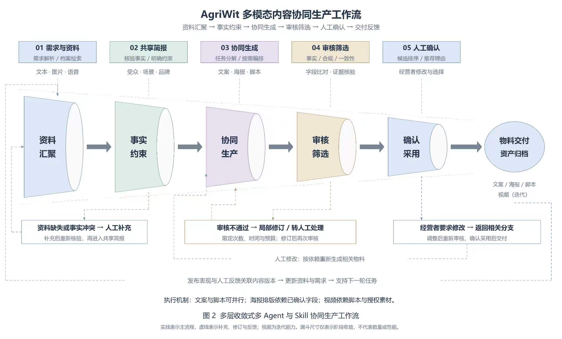  图4 多Agent与Skill协同生产工作流  5.5 基于需求简报的多模态生成与跨模态对齐  同一营销任务需要同时生成推文、海报、视频和直播脚本。若各Agent分别理解原始需求，容易出现卖点变化、规格不一致、包装错用和视觉风格分裂。系统因此将“需求简报”设计为跨模态协同的中间表示，并把对齐过程落实到输入、生成、审核三个阶段。  （1）统一需求简报  需求解析Agent将用户输入与知识检索结果合并为版本化JSON需求简报，核心字段包括brief_id、product_identity、verified_claims、evidence_refs、audience、platform、scene、content_goals、visual_constraints、asset_refs、forbidden_claims和brand_style。产品名称、产地、规格、加工形态、认证和包装属于硬约束；色调、构图、镜头节奏和叙事顺序属于软约束。所有Agent只读取同一brief_id，简报更新后由LangGraph使受影响节点失效并按依赖重新执行，防止不同版本资料同时进入生产链。  （2）文本与视觉条件映射  推文Agent将verified_claims映射为标题、正文与标签；海报Agent将product_identity、visual_constraints和asset_refs转换为主体参考、场景提示和版式参数；脚本Agent将content_goals、scene和素材清单展开为结构化分镜；视频Agent再将每个镜头映射到具体素材、口播、字幕和时长。每项可核验内容均保留claim_id与evidence_id，每个视觉元素保留asset_id，使“文案中的卖点—海报中的文字与主体—视频中的镜头与口播”形成可追踪关系。  （3）产品身份与视觉风格对齐  海报和视频优先复用同一组产品实拍与品牌视觉参数，通过参考图约束产品外观、包装颜色、Logo位置和产品形态；生成模型主要负责背景、辅助场景与转场镜头。标题、规格和价格由确定性工具排版，视频字幕从已确认文案和分镜自动生成。系统在需求简报中统一色板、字体层级、构图关键词、镜头节奏和禁用视觉元素，使静态海报与动态视频既保持品牌风格一致，又不改变产品真实外观。  （4）跨模态一致性审核与定向修订  生成完成后，审核Agent抽取推文、海报OCR文本、视频字幕和口播中的实体与字段，同知识库档案逐项比对；视觉语言模型辅助识别产品主体、包装和画面动作，语义模型检查不同物料是否围绕同一受众、场景与核心卖点。事实硬约束失败时直接退回对应Agent，风格评分不能抵消事实错误；审核通过后才进入候选排序与交付。以生板栗为例，若档案没有熟制或即食证据，推文、海报和视频均不得呈现“开袋即食”场景。该机制实现“同一需求简报、同一事实来源、分支专业生成、跨模态交叉核验”的完整对齐闭环。  5.6 前端交互与多平台预览  （1）产品资料与宣传需求的引导式输入  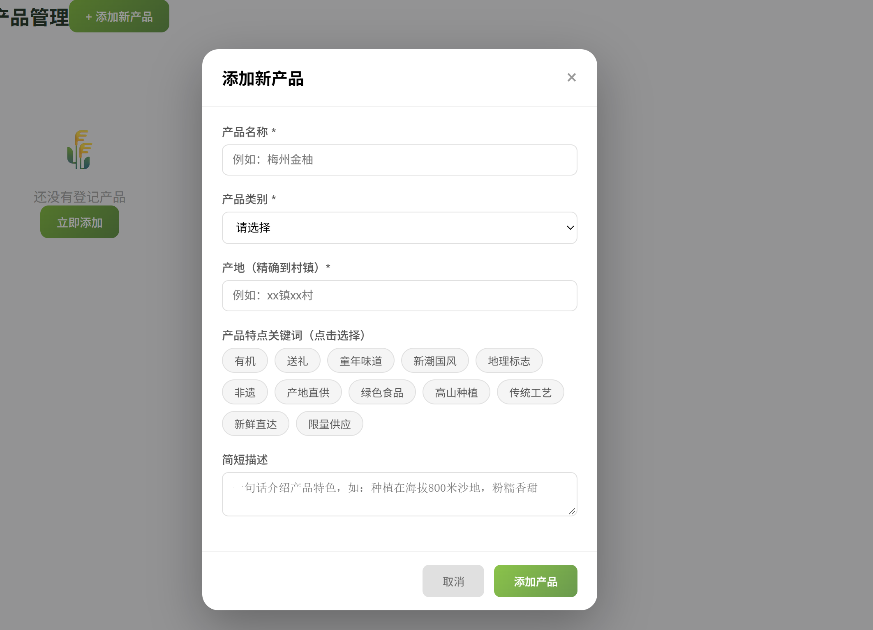  图5 产品资料录入页面  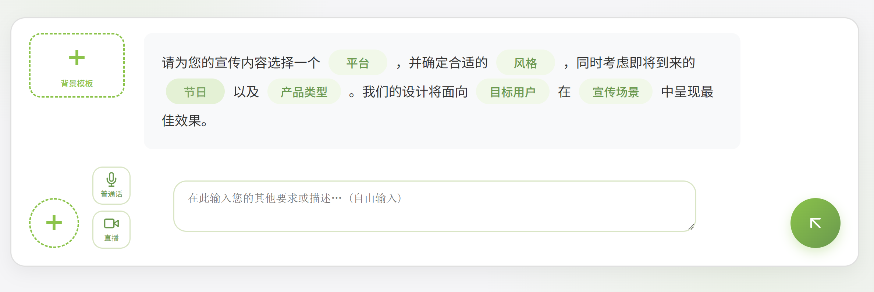  图6 前端宣传需求页面  系统将产品登记与宣传任务设置分为两个环节。产品登记页面引导用户录入名称、品类、产地、规格、特点、资质及授权素材，保存后形成可重复调用的产品档案。宣传需求页面通过平台、风格、节日、产品类型、目标用户和宣传场景等选项收集任务条件，并允许补充自然语言、图片和语音。前端将这些信息与product_id组合提交给需求解析Agent，形成结构化需求简报，降低农业经营者编写复杂提示词的门槛。  （2）生成、编辑与预览状态同步  前端依据LangGraph任务状态分别展示推文、海报、脚本和视频的排队、执行、审核、退回和完成状态，并通过task_id订阅长耗时任务进度。用户对标题、画面或镜头提出修改时，系统只更新对应节点及其下游依赖，已通过审核且不受影响的成果继续保留。多平台预览按照各平台尺寸和内容结构展示文字截断、图片裁切和视频画幅效果，确保页面预览、在线修改与最终导出使用同一成果版本。  5.7 后端存储、异步处理与成果交付  （1）企业档案与媒体素材的关联存储  后端以tenant_id、product_id、asset_id和version_id建立知识、产品、素材与成果之间的关联。结构化字段存入业务数据库，长文本与向量索引写入ChromaDB，实体关系写入Neo4j，图片、音频和视频写入对象存储；元数据统一记录归属、来源、授权范围、校验状态和更新时间。四类知识库通过统一接口向检索Agent和审核Agent提供查询服务，并利用租户隔离保证企业资料只在授权任务范围内使用。  （2）LangGraph任务调度与异步处理  后端将多Agent生产流程实现为LangGraph状态图，以条件边表达依赖、并行、审核回退和人工确认。推文与脚本节点并行执行，海报等待关键文案字段确认，视频等待脚本和素材就绪；图像、语音和视频等长耗时调用进入异步队列，返回job_id并通过状态查询更新共享状态。每个节点使用task_id与node_id组成幂等键，重试时复用已完成成果，避免重复扣费和整组任务重新生成。  （3）权限、预算与可观测性控制  LangChain工具执行器在调用前校验用户身份、租户范围、Skill白名单、参数Schema和任务预算，模型服务密钥仅保存在服务端。日志记录请求链路、模型版本、提示模板哈希、知识证据、工具耗时、费用估算、重试和审核原因，支持从最终物料追溯到需求简报、证据和Agent节点。对外部生成服务设置超时、熔断和降级策略，单节点超过自动修订次数后转入人工处理。  （4）成果版本管理与打包交付  后端以task_id关联推文、海报、脚本、视频、字幕、版式描述和审核报告，保存候选版本、父版本及用户确认状态。交付决策Agent选定候选后，系统核对物料完整性和审核状态，按“企业—产品—平台—任务日期—版本”统一命名并打包，同时生成成果清单与证据索引。用户的最终选择和修改反馈写回版本库，用于下一轮需求简报生成、模板推荐和候选排序。  6、主要技术指标  （1）领域知识与训练数据规模  系统完成10000条农业营销领域数据的统一治理，形成企业及产品档案、营销素材、地方历史文化知识、广告法违禁词四类知识库；其中筛选8000条高质量指令样本用于Qwen3-8B领域模型训练。  （2）领域模型能力  采用监督微调与LoRA低秩适配，形成面向产品事实理解、卖点提炼、平台推文、直播脚本和约束纠错的农业营销领域模型，并实现基座、适配器、数据及提示模板的版本关联。  （3）多Agent协同生产  基于LangChain与LangGraph完成需求解析、知识检索、推文、海报、脚本、视频、审核和交付决策八类Agent编排，支持并行执行、依赖调度、定向回退、人工确认和幂等重试。  （4）多模态对齐与审核  通过版本化需求简报统一产品身份、已核验卖点、品牌风格和素材引用；结合字段比对、广告合规检查、OCR与视觉语言模型，审核推文、海报、视频和直播脚本的事实与表达一致性。  （5）知识与成果管理  支持企业资料隔离、知识版本更新、ChromaDB/Neo4j混合检索、异步任务状态查询、多平台预览、成果版本管理和一键打包交付，形成从资料录入到成套物料交付的完整生产链路。
  序号 | 需求与问题 | 功能设计
  1 | 展示生产工艺、产品特色与品牌内涵 | 建立企业与产品档案，保存企业文化、资质荣誉、产品特色及生产加工流程，作为个性化生成的依据
  2 | 产品资料需要反复使用，也会发生更新 | 支持档案持续更新、直接勾选调用，无需重复输入产品信息或上传图片。
  3 | 不同品牌定位、目标人群和宣传场景需要不同表达 | 设置目标人群、节日场景、表达风格等填空与选项，提供热门文案和海报样式供参考。
  4 | 日常宣传需要多种内容，制作后还需调整 | 多模态个性化生成，并提供定向改写、图片编辑及滤镜调整等功能。
  5 | 生成内容需要检查，并适配实际发布 | 内置内容审核、多平台预览与成果打包保存，衔接生成、确认和使用环节。
  Agent | 核心模型 | 关键输入与输出 | 主要Skill | 编排关系
  需求解析Agent | Qwen3-8B | 用户需求→需求简报 | 需求解析、结构校验 | 首节点，缺项转人工补充
  知识检索Agent | Qwen3-8B+RAG | 需求简报→证据与素材清单 | ChromaDB检索、Neo4j查询、证据整理 | 先于所有生成节点
  推文Agent | LoRA微调Qwen3-8B | 证据化简报→标题、正文、标签 | 平台模板、推文生成、局部改写 | 与脚本Agent并行
  海报Agent | 多模态大模型+图像生成模型 | 简报与实拍→海报及版式描述 | 素材匹配、背景生成、确定性排版 | 依赖关键文案字段
  脚本Agent | Qwen3-8B | 简报与素材→分镜、字幕、口播 | 分镜生成、素材覆盖、时长校验 | 与推文Agent并行
  视频Agent | 视频生成模型+语音模型 | 分镜与素材→成片及字幕文件 | 素材处理、语音合成、异步视频、剪辑合成 | 依赖脚本及授权素材
  审核Agent | Qwen3-8B+视觉语言模型 | 全部物料与证据→问题清单及状态 | 字段比对、合规检查、OCR、视觉一致性 | 失败定向回退对应节点
  交付决策Agent | Qwen3-8B+规则评分 | 合格候选→推荐版本及交付包 | 候选排序、版本管理、打包交付 | 终节点，保留人工确认
作品的科学性先进性（必须说明与现有技术相比、该作品是否具有突出的实质性技术特点和显著进步。请提供技术性分析说明和参考文献资料） | 1、科学性  - 响应国家政策号召，以人工智能助农实践  2026年中央一号文件《中共中央国务院关于锚定农业农村现代化扎实推进乡村全面振兴的意见》提出，促进人工智能与农业发展相结合，统筹发展科技农业、绿色农业、质量农业、品牌农业，并部署实施农村电商高质量发展工程^{[1]}，为人工智能服务实践于农产品品牌传播与线上经营提供了政策支持。  广东省深入实施“百县千镇万村高质量发展工程”，在《“媒体+”赋能“百千万工程”农产品市场体系建设行动方案（2025—2027年）》中，进一步提出运用新技术讲好农业产业与品牌故事，推动农产品品牌塑造和市场拓展^{[2]}。  本作品认真学习上述政策方向，多次走访广东省内企业实地调研，面向农产品宣传宣传制作繁琐、特色表达不足及专业能力有限等问题，运用领域微调模型与多Agent技能编排，协同生成文案、海报、视频和直播脚本，帮助经营者将真实产品特色与企业文化有效转化为宣传内容，为农业品牌建设和“百千万工程”提供技术支持，推进农业发展数智化。  - 多次走访调研，让系统功能设计依于真实需求  团队走访了广东佛山高明红茶叶企业、河源板栗企业，并在黑龙江开展农业经营主体调研，了解企业现有宣传渠道、内容制作方式及实际困难。其中，高明红企业希望宣传能够体现茶叶特色、制茶工艺与品牌故事，同时保持文案和视觉风格一致；其经营情况也表明，不同企业拓展线上业务的意愿和资源条件存在差异。  王志刚等基于110家农业企业的研究指出，数字化转型需要企业资源与能力相互匹配^{[3]}。据此，作品采用按需调用的功能设计：经营者可独立制作文案、海报、视频或直播脚本，也可组合生成多种物料，以适应不同经营规模和宣传频率。  针对调研需求，系统形成以下功能对应关系：  ①企业希望突出工艺与品牌内涵，系统建立包含企业文化、资质荣誉、产品特色及生产流程的档案，并在生成内容时读取调用；  ②企业资料和素材需要反复使用，系统支持持续更新、勾选调用及参考样式复用；  ③用户缺少专业提示词和设计经验，系统提供人群、节日、平台与风格等引导选项；  ④宣传成果需要修改并实际发布，系统提供内容编辑、审核、多平台预览和打包保存。  功能设计由企业的实际使用过程展开，使系统能够服务于具体宣传任务。  - 以企业及领域大量真实数据为基础，有可靠的数据基础  农业大模型研究表明，农业知识理解与领域信息组织是开展智能服务的重要基础^{[4]}；农产品品牌故事研究则指出，品牌表达与来源地文化密切关联，需要结合产品背景组织叙事^{[5]}。据此，作品同时关注农业知识和企业专属资料，使生成内容既符合品类特点，也体现品牌差异。  项目已收集整理三千余条农产品资料，大部分围绕广东地理标志农产品，涵盖荔枝、龙眼等品类，并补充营销文案和宣传规范，为领域数据集建设提供基础。数据使用时区分三类内容：农业知识用于理解品类背景，参考文案用于学习表达结构，企业档案用于确定具体产品事实。例如，某产区的普遍特征不能直接视为某家企业产品已经具备的属性，参考案例中的认证、奖项也不能迁移到当前产品。  相关农业大语言模型研究已关注知识筛选与知识协同生成问题^{[6]}，检索增强生成研究也强调外部知识对生成任务的支持作用^{[7-9]}。本作品据此将知识资料与企业档案分别管理，检索时限定企业和产品范围，为模型提供与当前任务相符的依据，减少资料混用。  - 技术路线与需求相衔接，开发路线科学可靠  作品按照“需求分析—数据整理—模型适配—任务编排—功能开发—企业试用”的路线开展研究与开发，各环节围绕实际宣传任务衔接，形成从资料输入到成果交付的完整流程。  模型层采用LoRA进行参数高效适配，在保留基座模型主体参数的基础上训练增量参数，使模型学习农业营销表达与任务要求。相关研究为参数高效微调的方法选择及资源控制提供了依据^{[10-11]}。知识层采用检索增强生成，将企业产品档案与领域资料按需提供给模型，并通过实体关联组织产品、规格及认证等信息^{[12]}，使模型表达能力与外部事实更新相互配合。  应用层通过LangChain封装模型与工具接口，利用LangGraph组织任务状态和执行依赖，由专业Agent调用相应Skill完成生成、编辑与审核。对于字段检查、文字排版和文件导出等规则明确的操作，采用确定性工具执行；对于卖点组织、文案表达和脚本策划等任务，发挥模型的生成能力。各模块通过明确的输入输出连接，便于独立维护、问题定位和后续扩展。开发完成后结合企业试用反馈调整功能，使技术实现与实际使用需求相衔接。  因此，本作品以企业真实诉求和数据为基础，技术路线可靠，数据集充足。  - 先进性  （1）将前沿人工智能技术用于农产品营销，推动农业宣传方式转变  多智能体与大语言模型工具使用研究，为复杂任务分工、外部知识调用及自动化执行提供了技术支持^{[13-14]}。本作品面向农业经营主体的日常宣传需求，将领域微调、检索增强生成与多Agent技能编排相结合，开发多模态农产品营销内容智能生成系统。  相较于人工分别撰写文案、设计海报及制作视频的方式，系统以企业和产品档案为共同输入，组织专业Agent按需调用生成、编辑和审核等Skill，支持一次提出需求、协同生产多种物料。作品将人工智能能力落实到农业宣传的实践中，为经营者减少资料整理、工具切换和重复制作提供支持，推动农产品宣传向资料可复用、内容个性化和多物料协同的方式转变。  - 利用自建数据集进行微调模型，弥补通用模型的不足  通用模型具有较强的语言生成能力，但仅依靠简短提示词，容易产生笼统卖点，难以充分体现企业工艺、地域文化与品牌定位。作品结合收集整理的农业资料，将产品理解、卖点提炼、平台文案及脚本生成等任务加工为指令样本，采用LoRA进行参数高效微调，使模型学习根据给定资料和宣传要求组织内容。参数高效微调相关研究为这一适配方式提供了方法依据^{[10-11]}。  与仅调整提示词的使用方式相比，领域微调从训练环节强化农业营销任务的表达结构和指令遵循；同时接入企业资料检索，将产地、规格、荣誉及生产流程等事实提供给模型，避免仅依赖模型已有知识补充产品属性。针对大语言模型可能出现的幻觉问题^{[15]}，系统将模型表达能力与外部事实依据配合使用，增强内容对具体企业和产品的针对性。  该项改进主要体现在农业营销任务适配和企业特色表达，不涉及对基座模型结构的重新设计。  - 共享语义约束实现多模态协同，加强图文对齐  独立调用文案、图像和视频工具时，不同结果可能出现卖点、包装或产品形态不一致。作品借鉴结构化提示与多模态信息处理研究^{[16-19]}，建立共享创意简报，将产品身份、已确认卖点、目标人群、宣传场景、品牌风格及禁止表述组织为统一字段，供各Agent共同引用。  文案Agent依据简报组织标题与正文，海报Agent结合对应实拍素材生成视觉方案，视频和脚本Agent沿用相同产品属性与宣传主题。产品名称、规格和加工形态作为事实约束，色调、构图和叙事方式作为创意条件，实现不同媒介在内容依据上的协调。例如，生板栗的文案、海报和视频均应符合其实际加工形态，不能在某一物料中呈现为开袋即食产品。  针对多模态生成可能出现的信息偏差^{[20]}，系统进一步结合字段比对、OCR和视觉理解辅助检查，核对文字、产品形态及包装。相较于仅将文案转换为绘图提示词，该方式通过“共享字段—分支生成—交叉核对”传递约束，兼顾创意变化与产品事实一致性。  - 开展真实平台测试与试用，具备实际应用基础  作品已进入实际测试使用阶段，团队在小红书开展常规内容与系统生成内容的对比测试。根据现有记录，系统生成内容在浏览与互动方面表现较好，具体结果见下表3。  表3 小红书平台内容投放效果对比  除平台测试外，作品已分享给广东一家板栗企业，生成内容可用于企业宣传，企业反馈及使用意向也将为后续功能完善提供依据。  与仅展示生成样例或系统原型相比，本作品将成果放入真实发布与企业使用场景，能够进一步发现特色表达、修改操作及平台适配中的问题，形成从开发到使用反馈的改进过程。现有结果支持作品的初步可用性和应用潜力；小红书测试样本量仍将持续增加，传播效果及经营收益依据后续记录进一步分析。  参考文献：  [1]中共中央国务院关于锚定农业农村现代化扎实推进乡村全面振兴的意见: (二〇二六年一月三日)[N].人民日报,2026-02-04(001).DOI:10.28655/n.cnki.nrmrb.2026.001235.  [2]《“媒体+”赋能“百千万工程”农产品市场体系建设行动方案（2025—2027年）》印发 广东实施“媒体+”行动助力“百千万工程”[EB/OL]. 广东省人民政府门户网站. [2026-10-22].  [3]资源与能力视角下农业企业数字化转型研究——基于110家农业企业数字化转型的经验分析[J]. 王志刚，胡宁宁，项猛. 经济与管理研究，2024，45(5)：78-95.  [4]农业大模型：关键技术、应用分析与发展方向[J]. 郭旺，杨雨森，吴华瑞，等. 智慧农业(中英文)，2024，6(2)：1-13.  [5]中国农产品品牌故事的原型类型及结构特征[J]. 程志宇. 新闻与传播评论，2025，78(2)：5-19.  [6]基于精准知识筛选及知识协同生成的农业大语言模型[J]. 姜京池，闫莲，刘劼. 智慧农业(中英文)，2025，7(1)：20-32.  [7]面向知识密集型任务的检索增强生成技术综述[J]. 李子骏，肖辉，李雪峰. 微电子学与计算机，2025，42(10)：48-65.  [8]基于大型语言模型的检索增强生成综述[J]. 刘雪颖，云静，李博，等. 计算机工程与应用，2025，61(13)：1-25.  [9]从RAG到SAGE：现状与展望[J]. 田永林，王雨桐，王兴霞，等. 自动化学报，2025，51(6)：1145-1169.  [10]大模型参数高效微调方法综述：技术、趋势与挑战[J]. 唐岸达，林宙辰. 自动化学报，2026，52(8)：1520-1556.  [11]大语言模型参数高效微调技术综述[J]. 秦董洪，李政韬，白凤波，等. 计算机工程与应用，2025，61(16)：38-63.  [12]大模型增强知识图谱的构建与推理研究综述[J]. 张静，黄文锋，吴春江，等. 计算机科学与探索，2025，19(11)：2855-2872.  [13]多智能体大模型在农业中的应用研究与展望[J]. 赵莹萍，梁锦名，陈贝章，等. 智慧农业(中英文)，2025，7(5)：37-51.  [14]大语言模型的工具使用综述[J]. 郑逸宁，余镇，李不凡，等. 自动化学报，2025，51(11)：2371-2386.  [15]大语言模型的幻觉问题研究综述[J]. 刘泽垣，王鹏江，宋晓斌，等. 软件学报，2025，36(3)：1152-1185.  [16]结构化思维提示增强大语言模型推理能力综述[J]. 陶江垚，奚雪峰，盛胜利，等. 计算机工程与应用，2025，61(6)：64-83.  [17]基于多模态融合大模型架构Agri-QA Net的作物知识问答系统[J]. 吴华瑞，赵春江，李静晨. 智慧农业(中英文)，2025，7(1)：1-10.  [18]多模态与文本预训练模型的文本嵌入差异研究[J]. 孙宇冲，程曦苇，宋睿华，等. 北京大学学报(自然科学版)，2023，59(1)：48-56.  [19]多模态信息抽取研究综述[J]. 王永胜，李培峰，王中卿，等. 软件学报，2025，36(4)：1665-1691.  [20]多模态大模型安全研究进展[J]. 郭园方，余梓彤，刘艾杉，等. 中国图象图形学报，2025，30(6)：2051-2081.
  指标 | 常规内容对照组 | AgriWit实验组 | 提升幅度
  平均浏览量 | 【26.875】 | 【112.80】 | 【319.72】%
  平均点赞数 | 【0.375】 | 【8.5】 | 【2166.67】%
  平均收藏数 | 【0.125】 | 【3.375】 | 【2600】%
  平均评论数 | 【0.25】 | 【3.25】 | 【1200】%
  互动率（赞藏评/浏览） | 【2.79】% | 【13.41】% | 增加10.62个百分点，相对提高380.48%
作品在何时、何地、何种机构举行的评审、鉴定、评比、展示等活动中获奖及鉴定结果 | 1、2026年4月，在2026年（第19届）广东省大学生计算机设计大赛中获校级三等奖；  2、2026年5月，在广东省大学生创新创业项目中获省级立项；
作品所处  阶段 | （A）A实验室阶段 B中试阶段 C生产阶段  D（自填）
技术转让方式 | 无
作品可展示的  形式 | ☑实物、产品 □模型 □图纸 □磁盘 ☑现场演示 ☑图片 ☑录像 □样品
使用说明及该作品的技术特点和优势，提供该作品的适应范围及推广前景的技术性说明及市场分析和经济效益预测 | 1. 使用说明  本作品部署前需安装运行环境与依赖，配置数据库、模型及工具接口，并启动前后端服务。部署完成后，用户通过浏览器访问平台地址即可使用；本地运行时，访问对应本地地址即可。  2. 技术特点和优势  （1）以真实需求为基础，突出农产品自身特色  团队通过广东、黑龙江等地的企业走访了解宣传需求，将企业文化、生产工艺、产品特色及品牌定位纳入系统。相较于仅输入产品名称的生成方式，系统能够调用企业专属资料组织表达，减少笼统套话，使内容更贴近实际产品和品牌形象。  （2）结合领域微调与知识检索，提高任务适配能力  作品利用整理的三千余条农产品资料建设领域数据集，结合营销任务开展模型微调，强化产品理解、卖点提炼、文案和脚本组织能力。同时通过检索提供当前企业资料，使模型表达与具体产品事实相互配合，支持资料更新后的持续使用。  （3）通过多Agent技能编排，实现多模态协同生产  系统采用统一调度与专业Agent分工的结构，通过LangChain封装模型和工具接口，利用LangGraph组织任务依赖，将检索、生成、编辑、排版和审核等能力封装为Skill。各Agent共享产品资料及创意简报，使文案、海报、视频和直播脚本围绕同一宣传目标展开，并支持局部修改。  （4）连接生成、编辑与审核，降低使用门槛  档案勾选、引导式填词和参考样式套用，帮助缺少专业经验的经营者表达需求。生成后可继续调整内容，并通过字段比对、OCR及视觉理解辅助检查发现问题，最终由用户确认采用。多平台预览和打包保存进一步减少工具切换与成果整理工作。  。  3. 适用范围  （1）农业企业、合作社及家庭农场  适用于具有真实产品资料和宣传需求的农业经营主体，可用于日常内容更新、节日推广、新品介绍及品牌故事传播，尤其适合缺少专职文案和设计人员的中小主体。  （2）农业电商及品牌运营服务团队  可辅助农业电商商家、区域品牌运营团队及助农服务机构整理资料、制作宣传物料。服务多个企业时，应分别管理档案和素材，避免产品信息混用。  （3）其他特色农产品品类  现有资料以广东地理标志农产品为主，可在补充品类知识、企业素材及宣传规则后，逐步拓展至茶叶、水果、粮油和农产品加工品等领域。  4. 推广前景的技术性说明  （1）领域微调与知识增强技术  作品结合农业营销数据开展模型微调，通过检索增强生成调用企业文化、产品特色及生产工艺等资料，使宣传内容贴近具体产品和品牌定位。推广至其他农产品时，可补充对应品类知识和企业档案，复用现有生成流程。  - 多Agent技能编排技术  系统通过LangChain封装模型与工具接口，利用LangGraph组织专业Agent调用检索、生成、编辑和审核等Skill，协同完成文案、海报、视频及直播脚本制作。这种模块化结构便于按需组合功能、接入新的生成工具，适应不同经营主体的宣传需求。  - 多模态对齐与内容审核技术  各Agent共享产品事实和创意简报，统一不同物料的核心卖点、产品形态及品牌风格，并结合字段比对、OCR和视觉理解辅助检查内容。该机制为批量制作与跨平台宣传提供一致性支持，配合人工确认，提高成果的实际可用性。  5. 市场分析  （1）市场需求  农产品线上经营需要持续更新文案、海报和视频，但部分中小农业经营主体缺少专业人员，制作时间和预算有限。本作品通过资料复用与多模态生成，帮助经营者完成日常宣传，具有一定推广空间。  （2）竞争优势  相较于分别使用通用生成工具，本作品结合农业知识与企业档案，突出产品特色和品牌定位，并整合生成、修改、审核及打包保存功能，减少重复输入和工具切换，形成农业场景下的差异化优势。  （3）政策支持  国家推进人工智能与农业融合、品牌农业及农村电商发展，广东省“百千万工程”也重视农业品牌传播与市场拓展。作品可结合高校助农实践和企业合作，逐步扩大应用范围。  6. 经济效益预测  （1）直接经济效益  通过资料复用与多模态协同生成，减少文案撰写、海报设计及脚本制作中的重复工作，有望降低企业宣传的人力与外包成本。同时，以个性化内容展示产品特色和品牌价值，为吸引消费者、拓展销售渠道提供支持。  （2）间接经济效益  帮助企业持续积累品牌资料和宣传素材，提升内容更新能力与品牌辨识度。通过降低智能工具的使用门槛，让缺少专业宣传人员的农业经营主体也能开展日常推广，增强线上经营能力。  （3）助力百千万工程  面向广东特色农产品提供宣传制作支持，帮助经营者展示地域文化、生产工艺与产品优势，促进特色农业与数字技术融合，为农业品牌
专利申报情况 | □提出专利申报  申报号  申报日期 年 月 日  □已获专利权批准  批准号  批准日期 年 月 日  ☑未提出专利申请
学院推荐意见 | 年 月 日

C.当前国内外同类课题研究水平概述
说明：1.申报者可根据作品类别和情况填写；2.填写此栏有助于评审。
近年来，国内外研究逐步将大语言模型、知识增强与多模态生成用于农业服务和营销内容生产。相关成果为本作品提供了模型、生成方法和应用流程方面的参考。
（1）从农业领域大模型角度研究
现阶段，农业大模型研究较多围绕专业知识问答、农业咨询及生产决策展开。郭旺等梳理农业大模型的关键技术与应用方向，总结其在农业知识理解和智能服务中的应用潜力^{[1]}。姜京池等通过精准知识筛选与知识协同生成，研究农业知识在模型回答中的有效利用^{[2]}；吴华瑞等构建Agri-QA Net作物知识问答系统，探索文本与视觉信息融合的农业问答方法^{[3]}。这些成果增强了模型理解农业问题、利用专业资料和组织回答的能力。
从上述研究的任务设置来看，其重点主要是专业知识服务，对企业特色提炼、品牌故事组织、平台文案及直播脚本等营销任务的覆盖相对有限。农业营销除要求信息准确，还需要根据品牌定位、目标人群和宣传场景调整表达。本作品参考参数高效微调研究^{[4-5]}，将农业资料加工为产品理解、卖点提炼和宣传生成等任务样本，采用LoRA开展领域适配，并通过企业档案提供具体事实，使模型能力进一步面向农产品营销任务。
（2）从生成个性化宣传内容角度研究
农产品个性化宣传需要同时考虑产品差异、品牌内涵和消费场景。程志宇对典型地理标志农产品品牌的研究表明，品牌故事与来源地文化密切关联，需要结合主题组织叙事^{[6]}。秦润施、何晶从数字资源利用、个性化营销与品牌塑造等方面，分析AI赋能农产品营销的实现路径^{[7]}。张春玲、范默苒进一步识别产地溯源、日常生活、产品食用及KOL人设等营销场景，揭示不同场景对消费者决策过程的差异化影响^{[8]}。这些研究说明，宣传内容需要围绕具体产品和使用情境组织，不能仅替换产品名称。
在生成方法上，李子骏等总结检索增强生成对外部知识的利用方式^{[9]}，田永林等讨论知识增强与协作生成的发展方向^{[10]}；赵莹萍等、郑逸宁等分别研究农业多智能体应用和大语言模型工具使用^{[11-12]}，结构化提示研究则为任务条件组织提供了方法参考^{[13]}。上述成果为“资料检索—需求组织—工具调用—内容生成”提供了技术基础。
本作品将这些方法落实到企业宣传过程：先保存企业文化、资质荣誉、产品特色和生产流程，再由用户勾选档案、设置受众与场景，检索相关事实并形成创意简报，随后组织专业Agent调用生成、编辑和审核Skill。其补充重点是将企业专属资料持续转化为生成条件，使个性化表达能够在多次宣传任务中复用。
（3）从多模态生成与一致性角度研究
国内外视觉生成研究已从基础图像合成发展至参考图控制、局部编辑和多条件生成。张璐瑶等系统总结图像与视频生成、编辑方法，并归纳可控生成、长视频和推理效率等挑战^{[14]}。林志豪等围绕视觉先验，梳理几何结构、布局定位和外观风格控制方法，讨论多条件融合中的特征冲突^{[15]}。王永胜等对多模态信息抽取的研究，则为跨模态实体及属性组织提供了参考^{[16]}。
这些成果提升了视觉生成质量和控制能力，但农产品宣传还需要核对不同物料中的产品身份、规格、加工形态与包装。图文语义相关、画面风格统一，仍需进一步落实为具体产品属性一致。大语言模型幻觉及多模态安全研究也表明，生成内容需要结合外部依据进行检查^{[17-18]}。
本作品以共享创意简报连接文案、海报、视频和直播脚本，将已确认产品属性与核心卖点传递至各生成分支；结合对应产品实拍、关键文字排版、OCR及视觉理解辅助核验，检查跨物料信息。研究重点由单个内容的生成质量延伸至整组宣传物料的事实与品牌表达一致性。
（4）竞品分析
农业品牌大模型“丁香拾光”面向农产品宣传，集成AI图文创作、智能生图和虚拟模特等功能，为涉农企业制作品牌内容提供了支持^{[19]}。 但其公开介绍主要展示创作功能，对企业档案持续更新、产品事实约束及文案、海报、视频之间的一致性处理尚缺少具体说明，难以据此判断其能否完整满足企业长期宣传需求。
本作品进一步围绕上述环节展开设计，将企业文化、产品特色和生产流程保存为可复用档案，通过多Agent共享创意简报协调不同物料，并衔接修改、审核和打包保存，重点支持农业企业持续、成套地制作宣传内容。

参考文献：
[1] 农业大模型：关键技术、应用分析与发展方向[J]. 郭旺，杨雨森，吴华瑞，等. 智慧农业(中英文)，2024，6(2)：1-13.
[2] 基于精准知识筛选及知识协同生成的农业大语言模型[J]. 姜京池，闫莲，刘劼. 智慧农业(中英文)，2025，7(1)：20-32.
[3] 基于多模态融合大模型架构Agri-QA Net的作物知识问答系统[J]. 吴华瑞，赵春江，李静晨. 智慧农业(中英文)，2025，7(1)：1-10.
[4] 大语言模型参数高效微调技术综述[J]. 秦董洪，李政韬，白凤波，等. 计算机工程与应用，2025，61(16)：38-63.
[5] 大模型参数高效微调方法综述：技术、趋势与挑战[J]. 唐岸达，林宙辰. 自动化学报，2026，52(8)：1520-1556.
[6] 中国农产品品牌故事的原型类型及结构特征[J]. 程志宇. 新闻与传播评论，2025，78(2)：5-19.
[7] AI赋能农产品营销的数智化转型内在逻辑与实现路径[J]. 秦润施，何晶. 辽宁农业职业技术学院学报，2026，28(2)：11-14.
[8] 社交平台农产品营销场景对消费者购买决策过程的影响研究——基于内容营销5A和ELM双模型的差异化路径分析[J]. 张春玲，范默苒. 农业技术经济，2026(5)：63-81.
[9] 面向知识密集型任务的检索增强生成技术综述[J]. 李子骏，肖辉，李雪峰. 微电子学与计算机，2025，42(10)：48-65.
[10] 从RAG到SAGE：现状与展望[J]. 田永林，王雨桐，王兴霞，等. 自动化学报，2025，51(6)：1145-1169.
[11] 多智能体大模型在农业中的应用研究与展望[J]. 赵莹萍，梁锦名，陈贝章，等. 智慧农业(中英文)，2025，7(5)：37-51.
[12] 大语言模型的工具使用综述[J]. 郑逸宁，余镇，李不凡，等. 自动化学报，2025，51(11)：2371-2386.
[13] 结构化思维提示增强大语言模型推理能力综述[J]. 陶江垚，奚雪峰，盛胜利，等. 计算机工程与应用，2025，61(6)：64-83.
[14] 基于生成式人工智能的图像视频生成方法综述及展望[J]. 张璐瑶，杨帅，汪文靖，等. 计算机辅助设计与图形学学报，2025，37(3)：361-384.
[15] 基于视觉先验驱动的可控文本到图像生成技术综述[J]. 林志豪，陈明举，罗扬铭，等. 四川轻化工大学学报(自然科学版)，2026，39(3)：86-102.
[16] 多模态信息抽取研究综述[J]. 王永胜，李培峰，王中卿，等. 软件学报，2025，36(4)：1665-1691.
[17] 大语言模型的幻觉问题研究综述[J]. 刘泽垣，王鹏江，宋晓斌，等. 软件学报，2025，36(3)：1152-1185.
[18] 多模态大模型安全研究进展[J]. 郭园方，余梓彤，刘艾杉，等. 中国图象图形学报，2025，30(6)：2051-2081.
[19] AI赋能紫丁香 电商助农庆丰收——山西特优农业紫丁香传播行动暨今日农业丰收交流会成功举办[EB/OL]. 智慧生活报网. [2026-10-22].

